Об установлении дополнительных мер поощрения педагогов Мангистауской области
Постановление акимата Мангистауской области от 30 апреля 2021 года № 95. Зарегистрировано Департаментом юстиции Мангистауской области 5 мая 2021 года № 4511.
В соответствии законом Республики Казахстан "О статусе педагога" акимат Мангистауской области ПОСТАНОВЛЯЕТ:
1. Установить описание, порядок присвоения дополнительных мер поощрения педагогов Мангистауской области, в том числе размер выплаты единовременного вознаграждения за счет местного бюджета согласно приложению 1 к настоящему постановлению.
2. Определить условия определения награждаемых нагрудным знаком и единовременным вознаграждением за счет местного бюджета согласно приложению 2 к настоящему постановлению.
3. Государственному учреждению "Управление образования Мангистауской области" (Тулебаева С.Д.) обеспечить государственную регистрацию настоящего постановления в органах юстиции.
4. Контроль за исполнением настоящего постановления возложить на заместителя акима Мангистауской области Калмуратову Г.М.
5. Настоящее постановление вступает в силу со дня государственной регистрации в органах юстиции и вводится в действие по истечении десяти календарных дней после дня его первого официального опубликования.
Аким Мангистауской области | С. Трумов
Приложение 1
к постановлению акимата
Мангистауской области
от 30 апреля 2021 года № 95
Описание, порядок присвоения дополнительных мер поощрения педагоговМангистауской области, в том числе размер выплаты единовременного вознаграждения за счет местного бюджета
Глава 1. Общие положения
1. Описание, порядок присвоения дополнительных мер поощрения педагогов Мангистауской области, в том числе размер выплаты единовременного вознаграждения за счет местного бюджета (далее – Порядок) разработаны в соответствии с подпунктом 25) пункта 2 статьи 6 Закона Республики Казахстан от 27 июля 2007 года "Об образовании", пунктом 4 статьи 9 Закона Республики Казахстан от 27 декабря 2019 года "О статусе педагога".
2. В целях поощрения педагогов организаций образования Мангистауской области независимо от форм собственности за успехи в труде и достижения в области образования и науки, особый вклад в развитие системы образования Мангистауской области, выдается нагрудный знак "Маңғыстау облысының білім беру саласына қосқан үлесі үшін" (далее – Нагрудный знак).
3. Нагрудный знак присуждается один раз.
Документы о поощрении педагогов Мангистауской области рассматриваются по случаю празднования "Дня учителя".
Оплата производится за счет средств, предусмотренных в местном бюджете.
4. Рабочим органом по приему материалов и документов на рассмотрение комиссии по присуждению Нагрудного знака (далее – Комиссия) является государственное учреждение "Управление образования Мангистауской области" (далее – Управление).
Глава 2. Описание Нагрудного знака
5. Нагрудный знак изготавливается в виде подвески и колодки, соединенные между собой кольцом желтого цвета, по образцу, предусмотренному приложением 1 к настоящему Порядку.
Планка изготавливается в прямоугольной форме из металла желтого цвета с лентой голубого цвета.
Подвеска имеет форму, состоящую из трех различных фигур, и изготавливается из металла желтого цвета.
На лицевой стороне подвески (аверс) по центру размещается надпись "Маңғыстау облысының білім беру саласына қосқан үлесі үшін", сверху надписи размещается эмблема Мангистауской области, справа надписи размещается изображение пера, снизу надписи размещается открытая книга.
На обратной стороне подвески (реверс) размещается изображение открытой книги с пером.
Сноска. В пункт 5 внесено изменение на казахском языке, текст на русском языке не меняется, постановлением акимата Мангистауской области от 10.03.2022 № 35 (вводится в действие по истечении десяти календарных дней после дня его первого официального опубликования).
Глава 3. Порядок присвоения Нагрудного знака, в том числе размер выплаты единовременного вознаграждения за счет местного бюджета
6. Нагрудным знаком награждаются лучшие педагоги организаций дошкольного образования, лучшие педагоги общеобразовательных организаций, предоставившие лучшие методики по разработкам, лучшие пропагандисты национальных традиций, лучшие пользователи цифровых технологий, лучшие руководители одаренных детей, мастера лучших достижений среди педагогов, лучшие педагоги полиглоты предметов естествознания, лучшие педагоги специальных организаций образования, лучшие классные руководители, лучшие педагоги центра школьников, творческих домов, дворовых клубов, школ искусств организаций дополнительного образования, лучшие преподаватели специальных дисциплин, лучшие мастера производственного обучения организаций технического и профессионального образования, вне зависимости форм собственности, имеющие стаж работы в организациях образования 10 (десять) и более лет при наличии условий, указанных в приложении 2 настоящего Постановления и молодые педагоги, достигшие особенных успехов в сфере образования и науки.
7. Срок подачи документов на дополнительное поощрение публикуется в местных средствах массовой информации, на официальных сайтах акимата Мангистауской области и Управления за 30 (тридцать) дней до начала приема документов.
Сноска. Пункт 7 - в редакции постановления акимата Мангистауской области от 10.03.2022 № 35 (вводится в действие по истечении десяти календарных дней после дня его первого официального опубликования).
8. Педагоги, претендующие на дополнительные меры поощрения, направляют документы (заявка, портфолио) на электронную почту bilim.baskarmasy@mangystau.gov.kz или в виртуальную приемную электронно-информационной системы mektep.edu.kz Управления.
9. Портфолио педагога включает материалы за последние 5 (пять) лет, подтверждающие его личные профессиональные достижения или достижения обучающихся.
10. Документы, предусмотренные пунктом 8 настоящего Порядка, направляются педагогами не менее чем за 30 (тридцать) календарных дней к случаю, установленного в пункте 3 настоящего Порядка.
11. Документы и материалы претендентов на награждение рассматриваются на заседании Комиссии.
12. Состав Комиссии утверждается постановлением акимата области. Количество членов комиссии должно быть нечетным.
В состав Комиссии включаются руководители местных исполнительных органов, департамента по обеспечению качества в сфере образования Мангистауской области, председатель Мангистауской областной организации Казахстанского отраслевого профессионального союза работников образовани и науки, представители неправительственных организаций.
В качестве наблюдателей принимают участие представители офисного проекта "Маңғыстау – адалдық алаңы".
Заседания Комиссии считаются правомочными при наличии более двух третей ее членов.
13. Комиссия принимает решение коллегиально открытым голосованием за 10 (десять) календарных дней к случаям, установленным в пункте 3 настоящего Порядка.
14. Решение считается принятым, если за него проголосовало большинство голосов от общего количества членов Комиссии. Решение Комиссии оформляется протоколом. При равенстве голосов членов Комиссии голос председателя Комиссии считается решающим.
15. Основанием для поощрения педагогов является решение, принятое Комиссией.
16. Решение Комиссии размещается на официальном интернет-ресурсе акимата Мангистауской области в день ее принятия.
17. Вручение Нагрудного знака производится в торжественной обстановке.
18. Каждому награждаемому одновременно с вручением Нагрудного знака выдается соответствующее удостоверение о награждении Нагрудным знаком по форме согласно приложению 2 к настоящему Порядку.
19. Удостоверение о награждении Нагрудным знаком подписывает аким области или лицо, исполняющий его обязанности.
20. Повторное награждение Нагрудным знаком не допускается.
21. Дубликаты Нагрудных знаков, а также дубликаты документов к ним могут быть выданы по заявлениям награжденных в случае их утраты (утери, кражи, порчи).
22. Каждому обладателю Нагрудного знака выплачивается единовременное вознаграждение в размере 500 000 (пятьсот тысяч) тенге за счет средств местного бюджета.
Приложение 1
к Условиям определения
награждаемых нагрудным
знаком и единовременным
вознаграждением за счет
местного бюджета
Нагрудный знак"Маңғыстау облысының білім беру саласына қосқан үлесі үшін"

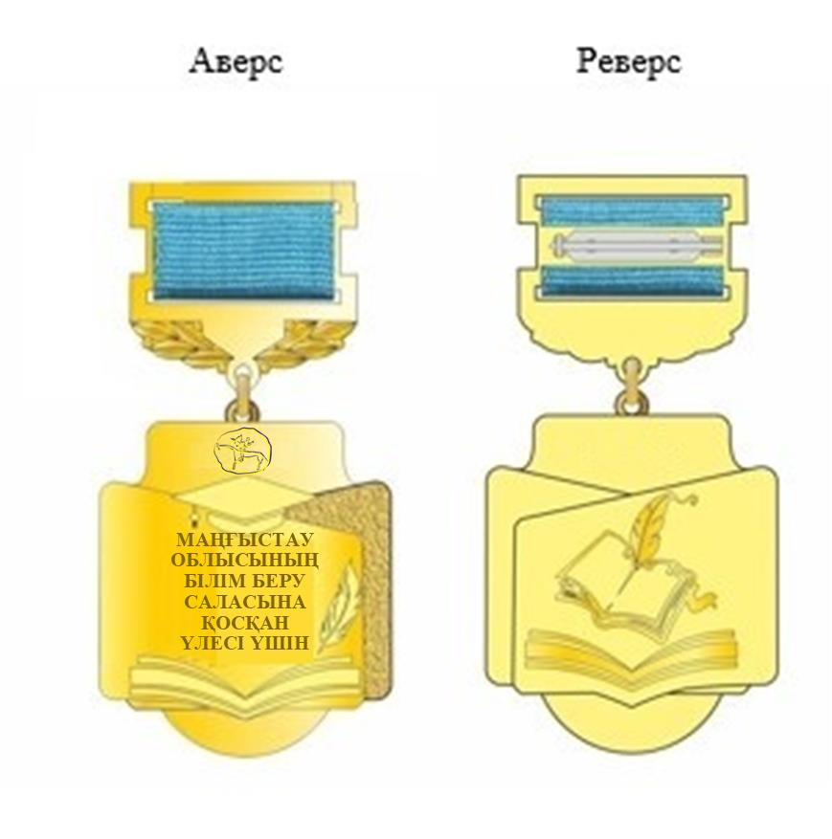

Приложение 2
к Условиям определения
награждаемых нагрудным
знаком и единовременным
вознаграждением за счет
местного бюджета
Удостоверение о награждении Нагрудным знаком "Маңғыстау облысының білім беру саласына қосқан үлесі үшін"
МАҢҒЫСТАУ ОБЛЫСЫНЫҢ ӘКІМДІГІ
АКИМАТ МАНГИСТАУСКОЙ ОБЛАСТИ
 | КУӘЛІКУДОСТОВЕРЕНИЕ№ ________
______________________________(аты тегі - фамилия)______________________________(аты - имя)______________________________(әкесінің аты - отчество) | Осы куәлік "Маңғыстау облысының білім беру саласына қосқан үлесі үшін" төсбелгісімен марапатталғандығы туралы берілді  Настоящее удостоверение выдано в том, что он(а) награжден(а) нагрудным знаком "Маңғыстау облысының білім беру саласына қосқан үлесі үшін"  Маңғыстау облысының әкіміАким Мангистауской области_____________(қолы-подпись) Мөрдің орны Место печати 20__ жылғы "___" ___________ "__" ____________ 20__ года
Приложение 2
к постановлению акимата
Мангистауской области
от 30 апреля 2021 года № 95
Условия определения награждаемых нагрудным знаком и единовременным вознаграждением за счет местного бюджета
Нагрудный знак и единовременное вознаграждение за счет местного бюджета выдается по 12 направлениям.
1. Принимают участие все педагоги, предоставившие лучшие методики по разработкам при соответствии требованиям пункта 6, главы 3 приложения 1 настоящего Порядка,.
Критерии оценки профессиональной деятельности участников:
1) реализация образовательных или социальных проектов;
2) разработка и реализация авторских программ, учебно-методических комплексов, методических материалов областного, республиканского или международного уровня, утвержденных республиканским учебно-методическим советом;
3) наставничество и проведенные семинары, тренинги, мастер-классы в целях обучения педагогов на областном, республиканском или международном уровнях (за последние 5 лет);
4) наличие 5-10 опубликованных статей по предложенной методике, мониторинги, фотографии о проделанных работах и результатах по распространению методики.
2. Принимают участие все педагоги, лучшие пропагандисты национальных традиций при соответствии требованиям пункта 6, главы 3 приложения 1 настоящего Порядка,.
Критерии оценки профессиональной деятельности участников:
1) наличие авторских работ, определяющих собственные взгляды на национальные традиции (учебник, книга, программа) и публичных лекций, докладов о национальном менталитете, духовных и материальных ценностях человека (за последние 5 лет);
2) публикация статей в средствах массовой информации областного, республиканского, международного уровней по пропаганде национальных традиций (за последние 5 лет);
3) мониторинги о проделанных работах и результатам, фотографии, награды обучащихся и воспитанников, при участии в проводимых смотрах, конкурсах, соревнованиях, выставках, научно-практических конференциях о национальных ценностях (за последние 5 лет);
4) организация экскурсий по музеям, знакомств с археологическими памятниками, пропаганда известных людей края по направлению краеведения.
Сноска. В пункт 2 внесены изменения на русском языке, текст на казахском языке не меняется, постановлением акимата Мангистауской области от 10.03.2022 № 35 (вводится в действие по истечении десяти календарных дней после дня его первого официального опубликования).
3. Принимают участие все педагоги, лучшие пользователи цифровых технологий при соответствии требованиям пункта 6, главы 3 приложения 1 настоящего Порядка.
Критерии оценки профессиональной деятельности участников:
1) разработка и внедрение авторских программ в области цифровизации, электронных учебников, развивающих или познавательных игр, учебно-методических комплексов, методических материалов на областном, республиканском или международном уровнях, утвержденных республиканским учебно-методическим советом, открытие активных YouTube каналов;
2) распространение передового опыта на областном, республиканском или международном уровнях и публикации в средствах массовой информации республиканского значения (семинары, тренинги, мастер-классы, проведенные за последние 5 лет);
3) мониторинги, фотографии про эффективность исследованной творческой темы, по распросстранению методики и ее результатов (за последние 5 лет).
4. Принимают участие все лучшие руководители одаренных детей организаций среднего образования, при соответствии требованиям пункта 6, главы 3 приложения 1 настоящего Порядка.
Критерии оценки профессиональной деятельности участников:
1) мониторинг качества знаний, достижений на областных, республиканских, международных предметных олимпиадах, конкурсах научных проектов обучающихся и воспитанников (за последние 5 лет).
2) выступление педагогов на научно-практических конференциях областного, республиканского и международного уровней, участие в профессиональных конкурсах и проектах республиканского, международного уровней (последние 5 лет);
3) наставничество и обучение педагогов и школьников на областном, республиканском или международном уровнях по научным проектам, предметным олимпиадам (семинары, тренинги, мастер-классы, за последние 5 лет);
4) мониторинги, фотографии по проделанным работам и результатам, публикации в средствах массовой информации (за последние 5 лет).
5. Принимают участие мастера лучших достижений среди педагогов при соответствии требованиям пункта 6, главы 3 приложения 1 настоящего Порядка.
Критерии оценки профессиональной деятельности участников:
1) достижения педагогов в профессиональных республиканских, международных соревнованиях и конкурсах в области искусства, туризма, спорта (за последние 5 лет);
2) результаты по повышению квалификации, использованию инновационных образовательных технологий, участия в профессиональных конкурсах, исследовательских работ (пропаганда на телеканалах, методические пособия за последние 5 лет);
3) публикация статей педагогов по пропаганде в области искусства, туризма, спорта в педагогических изданиях, в средствах массовой информации областного, республиканского, международного уровней (за последние пять лет);
4) мониторинг достижений учащихся и воспитанников в республиканских, международных соревнованиях и конкурсах по искусству, туризму, спорту.
Сноска. В пункт 5 внесено изменение на русском языке, текст на казахском языке не меняется, постановлением акимата Мангистауской области от 10.03.2022 № 35 (вводится в действие по истечении десяти календарных дней после дня его первого официального опубликования).
6. Принимают участие лучшие педагоги полиглоты предметов естествознания организаций среднего образования, при соответствии требованиям пункта 6, главы 3 приложения 1 настоящего Порядка.
Критерии оценки профессиональной деятельности участников:
1) результативность педагогической деятельности, выраженной в положительной динамике достижений учащихся и воспитанников (достижения учащихся и воспитанников в предметных олимпиадах, конкурсах, научно-практических конференциях, языковых конкурсах за последние 5 лет);
2) наличие сертификатов по прохождению языковых курсов, международного экзамена Content and Language Integrated Learning (TKT CLIL) по английскому языку, проектов "English for success" British Council областного уровня, уровня не менее B1-intermediate в соответствии со шкалой Сommon European Framework of Reference (CEFR), выступления на научно-практических конференциях, курсах, видеоматериалы проведенных уроков (за последние 5 лет);
3) применение эффективных и инновационных методов обучения, проведение исследований по практике обучения и воспитания, наличие диагностических средств по определению качества образования (за последние 5 лет);
4) отзывы педагогических организаций, директоров организаций образования, коллег, обучащихся, родителей, представителей общественности, наличие благодарностей, награждений на областных, республиканских уровнях, публикации в средствах массовой информации (за последние 5 лет).
7. Принимают участие лучшие классные руководители, при соответствии требованиям пункта 6, главы 3 приложения 1 настоящего Порядка.
Критерии оценки профессиональной деятельности участников:
1) наличие сертификатов о прохождении курсов повышения квалификации по воспитательной работе (за последние 5 лет);
2) наличие награждений на областном, республиканском уровнях (почетные грамоты, благодарственные письма, отзывы и рекомендации за последние 5 лет);
3) реализация мероприятий по национальным ценностям, волонтерским работам, мониторинг правонарушений среди учащихся класса (за последние 5 лет);
4) участие в олимпиадах, соревнованиях и конкурсах по классному руководству, наличие авторских программ, методических материалов, на основе воспитания, умение организовывать классные часы в новом формате, участие в семинарах, в конференциях, благотворительных мероприятиях, публикации в средствах массовой информации о работе в классе; реализация социальных проектов, проведение обучающей работы среди коллег на районном или областном уровнях (за последние 5 лет).
8. Принимают участие лучшие педагоги организаций дошкольного образования, при соответствии требованиям пункта 6, главы 3 приложения 1 настоящего Порядка.
Критерии оценки профессиональной деятельности участников:
1) победители, призеры областных, республиканских конкурсов в сфере дошкольного воспитанния и обучения (за последние 5 лет);
2) наличие сертификатов повышения квалификации педагогов, материалов результатов по пользованию инновационых образовательных технологий и исследований, опубликованной методической литературы (за последние 5 лет);
3) работа по внедрению государственных образовательных проектов в педагогическую практику, разработка учебно-методических комплексов, авторских программ по направлению дошкольного воспитания и обучения, пропаганда инновационных педагогических идей (за последние 5 лет);
4) отзывы о педагоге организаций образования, директоров организаций образования, коллег, представителей общественности, наличие почетных грамот, благодарственных писем, дипломов областного, республиканского, международного уровней (за последние 5 лет);
9. Участвуют лучшие педагоги центра школьников, творческих домов, дворовых клубов, школ искусств, при соответствии требованиям пункта 6, главы 3 приложения 1 настоящего Порядка.
Критерии оценки профессиональной деятельности участников:
1) наличие у педагога сертификатов курсов по повышению профессиональной компетентности, квалификации, использование инновационных образовательных технологий, участие в конкурсах, результаты исследовательских работ, публикации в средствах массовой информации, выпуск сюжетов в телеканалах, разработка методических пособий по направлению деятельности (за последние 5 лет);
2) достижения учащихся и воспитанников в областных, республиканских, международных конкурсах (за последние 5 лет);
3) реализация образовательных или социальных проектов, разработка и реализация авторских программ, учебно-методических пособий, методических материалов (за последние 5 лет);
4) наставничество на областном, республиканском уровнях и обучение педагогов (семинары, тренинги, мастер-классы за последние 5 лет).
Сноска. В пункт 9 внесено изменение на казахском языке, текст на русском языке не меняется, постановлением акимата Мангистауской области от 10.03.2022 № 35 (вводится в действие по истечении десяти календарных дней после дня его первого официального опубликования).
10. Участвуют лучшие педагоги специальных организаций образования, при соответствии требованиям пункта 6, главы 3 приложения 1 настоящего Порядка.
Критерии оценки профессиональной деятельности участников:
1) наличие сертификатов по повышению профессиональной компетенции, квалификации специалиста, использование информационно-коммуникационных технологий, участие в конкурсах, достижения (за последние 5 лет);
2) пропаганда инновационных педагогических идей, работы по обмену опытом, авторские программы, публикации педагогов в средствах массовой информации (за последние 5 лет);
3) совместные работы специалистов и родителей с детьми для достижения результата, работы по педагогике Монтессори для детей с особыми образовательными потребностями, достижения школьников на областных, республиканских спортивных соревнованиях, творческих фестивалях (за последние 5 лет);
4) использование эффективных и инновационных методов обучения, распросстранение опыта работы обучения и воспитания на областном уровне (за последние 5 лет).
11. Участвуют лучшие преподаватели специальных дисциплин организаций технического и профессионального образования, при соответствии требованиям пункта 6, главы 3 приложения 1 настоящего Порядка.
Критерии оценки профессиональной деятельности участников:
1) наличие авторских программ, проекты по пропаганде инновационных педагогических идей, рекомендательные письма, отзывы о реализованных проектах, материалы публикаций в средствах массовой информации (за последние 5 лет);
2) методические вспомогательные пособия (за последние 5 лет);
3) использование информационно-коммуникационных технологий (за последние 5 лет);
4) профессиональные достижения педагога (за последние 5 лет).
12. Участвуют лучшие мастера производственного обучения организаций технического и профессионального образования, при соответствии требованиям пункта 6, главы 3 приложения 1 настоящего Порядка.
Критерии оценки профессиональной деятельности участников:
1) стажировка на производственных объектах;
2) достижения студентов на чемпионатах, конкурсах, научно-практических конференциях (за последние 5 лет);
3) материалы опытов работ, распросстраненных на областном и республиканском уровнях (методические инструкции, видеоролики за последние 5 лет);
4) использование информационно-коммуникационных технологий (за последние 5 лет).
Сноска. Пункт 12 с изменением, внесенным постановлением акимата Мангистауской области от 10.03.2022 № 35 (вводится в действие по истечении десяти календарных дней после дня его первого официального опубликования); внесено изменения на русском языке, текст на казахском языке не меняется, постановлением акимата Мангистауской области от 10.03.2022 № 35 (вводится в действие по истечении десяти календарных дней после дня его первого официального опубликования).

© 2012. РГП на ПХВ «Институт законодательства и правовой информации Республики Казахстан» Министерства юстиции Республики Казахстан

